* Echo: “prints to the output the argument passed to it. We can append the output to a file”

* WC: “gives us useful information about a file or input it recieves via pipes”

Print newline, word, and byte counts for each file

* Piping: “ | ”

* Sort: Organizar, Classificar

Primeiramente criei um arquivo de texto chamado Lista.txt utilizando o comando “touch” e depois simulei uma lista de compras com o comando “nano”. O conteúdo do arquivo Lista.txt pode ser verificado com o comando “cat”.

Comando “sort” classificando a lista por ordem alfabética.

* Uniq: “report or omit repeated lines”

* Expansions (echo):

* Diff: diferenças entre arquivos similares

* Find: “command used to find files or folders matching a particular search pattern”

* Grep: “helps us find a text inside of files”

* Du: “calculate the size of a directory as a whole”

* Df: “used to get disk usage info”

* Ps: “to inspect all the processes running”

* Top: “display and update sorted information about processes”

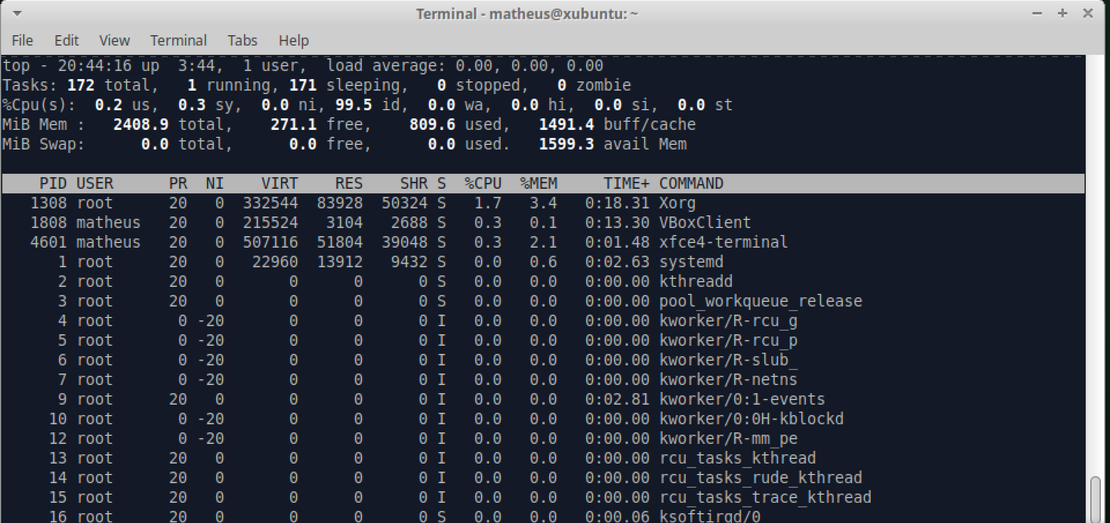

* Kill

* Jobs, fg, bg: “No manual entry for ...”
* Gzip: “protocol to compress files”
* Gunzip: equivalente ao ‘*gzip -d filename.gz*’ / unzip a compressed file

* Tar: command used to create an archive, grouping multiple files in a single file”

* Alias:

* Xargs:

* Ln: “used to create links”

* Who: displays the users logged in to the system
* Su: to switch users
* Sudo:

* Passwd: command to change the user password
* Chown: change ownership

* Chmod: change permissions of a file or directory. Need to specify the permissions (Who/What/Which)

